PL_2_Trh ako cieľ a východisko marketingu
- Označte stupne výmeny:
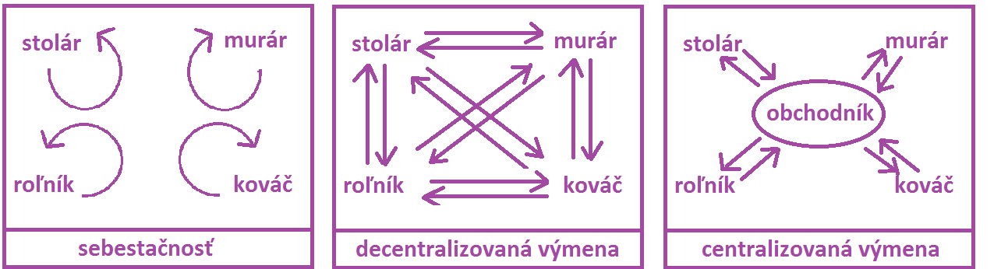

- Trh je miesto, kde sa stretáva ....................................................... a ................................................... a prebieha ...........................................................
- Trh je miesto, kde sa stretávajú ...................................................a .................................................., aby sa spoločne dohodli na ...................................................... a ............................................ tovaru za určitú ............................................
- Trh je súhrn ........................................................................ určitého produktu.
- K subjektom trhu patria:
- dopyt po výrobkoch vytvárajú ..........................................................
- ponuku výrobkov vytvárajú ................................................................
- trh ovplyvňuje a odstraňuje negatívne dopady na ekonomiku ......................................................
- Funkcie trhu:
- informačná – ................................................................................................................................................................
- (de)stimulačná – .........................................................................................................................................................
- rozdeľovacia – .............................................................................................................................................................
- Z územného hľadiska rozlišujeme trhy, uveďte príklad firmy:
..................................................... (.....................................................); ..................................................... (.....................................................);
..................................................... (.....................................................); ..................................................... (.....................................................);
..................................................... (.....................................................); ..................................................... (.....................................................);
- Doplňte názov trhu a jeho charakteristiku
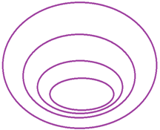
  - ....... = ........................................................ trh – časť segmentu, ktorá kupuje určité výrobky priamo v našej firme. Tento trh tvorí trhový podiel firmy,
  - ....... = ........................................................ trh – osoby, ktoré majú záujem o výrobok,
  - ....... = ........................................................ trh – segment na ktorý sa zameriavame,
  - ....... = ........................................................ trh – osoby, ktoré majú záujem o výrobok a sú schopní požadovanú cenu zaplatiť.
- Iné druhy trhov
  - trh ............................................................ – je taký stav trhu, kde dopyt prevyšuje ponuku,
  - trh ............................................................ – je taký stav trhu, kde ponuka prevyšuje dopyt,
  - ............................................................ trh – obchoduje sa bez tovaru, len pomocou vzoriek,
  - ............................................................ trh – predpokladá absolútne voľnú súťaž, dokonalú dopravu a čo najväčší rozsah trhu.

- Veľkosť trhu závisí/nezávisí od potenciálneho trhu.

- Trhový mechanizmus je ...................................................., ktorý je riadený vzájomnými vzťahmi medzi ............................................... (predávajúci) a ................................................................ (kupujúci), ovplyvňovaný .......................................................................... a množstvom predaných a nakúpených .......................................................................... (statkov a služieb).
- Trhový mechanizmus funguje:
- samočinne
- za každých okolností ho riadi štát
- lebo je to peňažné vyjadrenie hodnoty tovaru
- Sú výroky pravdivé?
- ak sa tovar dobre predáva, výrobcovia si môžu dovoliť zvýšiť ceny, čím zväčšujú svoje zisky a tým aj produkciu ÁNO - NIE
- ak je na trhu dostatok produktu, ponuka prevýši dopyt, výrobcovia výrobok prestanú vyrábať alebo znížia ceny ÁNO - NIE

- Doplň pojmy (výstup, voľná, vstup, konkurencia, štát):Trhový mechanizmus predpokladá: existenciu .................................................., ...............................................tvorbu cien, voľný .............................................. a ....................................................... výrobcov a výrobkov na trh, podporu trhu zo strany .........................
- Cena je ...........................................................................................................................................................
- Dopyt je ...........................................................................................................................................................
- Ponuka je ...........................................................................................................................................................
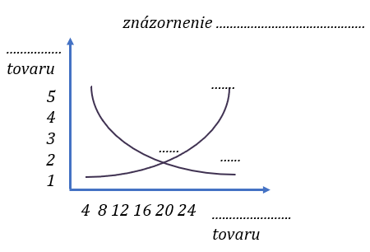
- Doplň obrázok:

- Na základe dostupných údajov určte a zobrazte krivku ponuky, dopytu. A zistite rovnovážnu cenu.
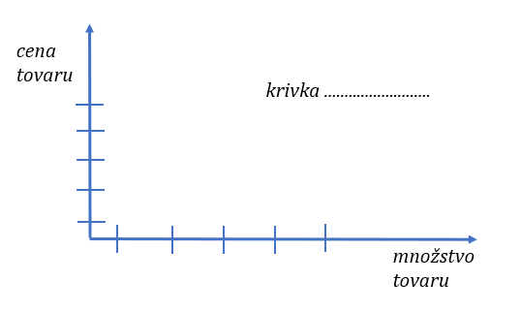
a) V mesiaci január ponúkala firma 5 000 ks televízorov po 1 000 €, 4 000 ks televízorov po 900 €, 3 000 ks televízorov po 800 €, 2 000 ks televízorov po 700 €, 1 000 ks televízorov po 600 €.
cena tovaru v €
množstvo v ks

b) V mesiaci január bol záujem o televízory nasledovný: 1 000 ks televízorov po 1 000 €, 2 000 ks televízorov po 900 €, 3 000 ks televízorov po 800 €, 4 000 ks televízorov po 700 €, 5 000 ks televízorov po 600 €.
cena tovaru v €
množstvo v ks
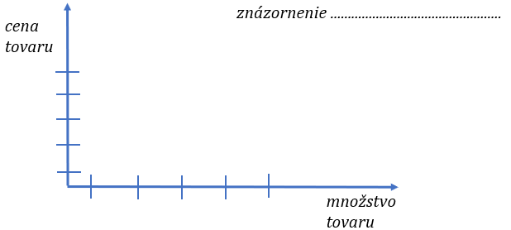
c) Znázornite rovnovážnu cenu

- Prístup k trhu, ktorý charakterizuje ho hromadná výroba, distribúcia a podpora predaja rovnakého produktu všetkým kupujúcim, nazývame
- cielený marketing
- masový marketing (hromadný marketing)
- marketing širokej ponuky (hĺbky produktového mixu)
- Cieľom masového marketingu je znížiť .................................................................. a ..............................................................a vytvoriť čo najväčšie možnosti na trhu
- Marketing ............................................................ reprezentuje ponuku dvoch alebo viacerých produktov, ktoré majú rôzne vyhotovenie, štýl, kvalitu alebo veľkosť. Produkty sú vytvorené s cieľom rozšíriť trhovú ponuku a odlíšiť sa od konkurenčných produktov.
- Prístup k trhu, ktorý znamená identifikovanie jednotlivých trhových skupín a vyvinutie produktov a marketingového mixu pre vybrané konkrétne cieľové trhy, nazývame
- cielený marketing
- masový marketing (hromadný marketing)
- marketing širokej ponuky (hĺbky produktového mixu)

- ........................................................................... marketing je snaha firmy obslúžiť skupiny zákazníkov, ktoré majú rovnaké požiadavky na produkt.
- Priraďte kroky cieleného marketingu:
Segmentácia trhu Hodnotenie príťažlivosti segmentu
Vymedzenie trhovej pozície
Trhový targeting Určenie kritérií pre segmentáciu
Tvorba marketingového mixu pre ciel'ový segment
Trhový positioning Výber cieľového segmentu
Spracovanie profilu jednotlivých segmentov

- Rozčlenenie trhu na rôzne skupiny kupujúcich, ktorí žiadajú rozdielne produkty alebo celé marketingové programy, nazývame
- Targeting
- Positioning
- Segmentácia
- Hľadanie cieľových skupín, ktoré zahŕňa hodnotenie príťažlivosti každého segmentu trhu a výber tých segmentov, ktoré chce firma uspokojiť, nazývame:
- Targeting
- Positioning
- Segmentácia
- Vymedzenie trhovej pozície, ktoré zahŕňa spracovanie konkurenčnej pozície na vybranom trhovom segmente a následné vytvorenie podrobného marketingového mixu, nazývame
- Targeting
- Positioning
- Segmentácia

- Uveďte význam cieleného marketingu: ....................................................................................................................................
- Segmentácia je ...............................................................................................................................................................................

- Segment je ........................................................................................................................................................................................

- Faktory: mesto – dedina, štát, podnebie, patria medzi faktory:
- geografické
- demografické
- psychografické
- nákupné správanie

- Faktory: vek, pohlavie, národnosť, vzdelanie, náboženstvo, príjem, veľkosť rodiny, patria medzi faktory:
- geografické
- demografické
- psychografické
- nákupné správanie

- Faktory: osobnosť zákazníka, sociálna trieda, životný štýl, patria medzi faktory:
- geografické
- demografické
- psychografické
- nákupné správanie

- Faktory: nákupná príležitosť, rozdielnosť úžitku, vernosť, postoj k značke, patria medzi faktory:
- geografické
- demografické
- psychografické
- nákupné správanie

- Pri geografickej segmentácii ide o rozčlenenie trhu na rôzne ............................................
......................................., napr. .............................................., .............................................
- Firma môže pôsobiť v jednej, alebo viacerých oblastiach pričom musí zohľadniť špecifické .......................................... ich obyvateľov.
- Demografické členenie je veľmi dôležité, pretože potreby, želania a intenzita spotreby sú spojené s demografickými faktormi. ÁNO – NIE
- Demografické charakteristiky zákazníkov je potrebné poznať napríklad v odboroch ..........................................................., .......................................................
- Priraďte príklady produktov k charakteristikám psychografickej segmentácie:
- sociálne vrstvy (nižšia, stredná, vyššia)
- životný štýl
- osobnosť
kozmetika ......, racionálna výživa ......, životné poistenie ......, aktivity voľného času...... , športové potreby ......
- Segmentácia podľa nákupnej príležitosti sa využíva s cieľom zvýšiť ................................ používania výrobku

- Usporiadajte charakteristiky postoja zákazníkov
1

ľahostajní nadšenci negatívne naklonení odporcovia produktu pozitívne naklonení
- Podnik môže segmentovať trh B2B z viacerých hľadísk:
- hľadiská podobné s B2C: ....................................................................................................., .............................................................. ...................................................................., ........................................................................
- hľadiská typické pre B2B: .................................................................................................., .............................................................. ...................................................................., ........................................................................
- Najčastejšie členenie zákazníkov trhu B2B je podľa .......................................................................... zákazníkov a ....................................................................... lokality.
- Požiadavku, že trhový segment musí mať dostatočnú veľkosť (možnosť dosiahnutia určitého obratu), aby mohol byť ziskový, nazývame
- rozdielnosť a homogénnosť
- veľkosť
- merateľnosť
- Požiadavku, že potenciálny obrat v trhovom segmente má byť merateľný, aby firma mohla použiť primeranú marketingovú stratégiu podľa podielu na trhu, nazývame
- rozdielnosť a homogénnosť
- merateľnosť
- veľkosť
- Podmienku: trhové segmenty by sa mali rozlišovať najmä podľa reakcie na marketingový mix, nazývame
- veľkosť
- rozdielnosť a homogénnosť
- merateľnosť
- Požiadavku, že segment trhu má byť tak dostupný, aby prinášal zisk, že existujú alebo firma vytvorí distribučné kanály a vhodnú propagáciu, nazývame
- dostupnosť
- rozdielnosť a homogénnosť
- merateľnosť
- Pri hodnotení príťažlivosti segmentov firma zohľadňuje dve kritériá: ......................................................................... ........................................... a ...................................................................... ..............................................................................
- Segment je pre firmu atraktívny, ak spĺňa kritériá: .......................................................... objem a rast predaja, vysoký zisk, ........................................................... konkurencia, ............................................................ distribúcia.
- Pri hodnotení príťažlivosti segmentu je potrebné zohľadniť aj ....................................................................... firmy, napríklad ................................................................. a ...................................................................... stránky, ....................................................................... zdroje, technické vybavenie, ............................................................. how, ale aj ekologické, sociálne, či politické hľadisko.
- Na výber segmentu má vplyv viacero faktorov:
- variabilnosť produktu, napríklad ..................................................................., .................................................................
- štádium životného cyklu produktu , napríklad ..................................................................., ................................................................., ..................................................................., .................................................................,
- variabilnosť trhu, napríklad ..................................................................., .................................................................,
- marketingová stratégia konkurencie.
- Priraďte
Firma vytvorí pre viacero trhových segmentov osobitnú ponuku výrobkov |  | 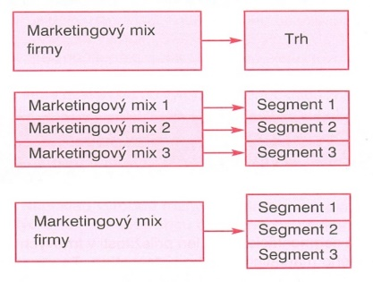 |  | nediferencovaný marketing
Firma sa snaží získať veľký podiel na jednom, alebo niekoľkých segmentoch |  |  |  | koncentrovaný marketing
Firma vytvorí jeden marketingový mix pre celý trh |  |  |  | diferencovaný marketing
- ........................................................................................ produktu je miesto, ktoré produktu prisúdi spotrebiteľ vo svojom vedomí v porovnaní s ................................................................................ produktmi.
- Firma má tri možnosti pozitioningu:
- ........................................................ súčasnú pozíciu, napríklad pomocou .................................................... ceny, vysokým výkonom, poskytnutím ............................................................. úžitku,
- nájsť novú pozíciu, napríklad ponúknuť produkt inému ................................................................, rozšíriť účel použitia, odlíšiť výrobkovú kategóriu,
- depozícia (..............................................................................) konkurencie – konkurenciu si nevšímame a snažíme sa byť naj pre zákazníka.
- Tvorba trhovej pozície pozostáva z 3 krokov:
- identifikovanie možných konkurenčných výhod = firma môže diferencovať:
.............................................................................................., ...............................................................................................,
.............................................................................................., ...............................................................................................,
- výber najlepšej konkurenčnej výhody
- aktivity spojené s tvorbou vybranej pozície = výber vhodných nástrojov marketingového mixu:
  - ........................................................ politika, napr. sortiment, kvalita, dizajn, vlastnosti,
  - ........................................................ politika, napr. cenníky, zľavy, podmienky úveru
  - ........................................................ politika, napr. distribučná kanály, dostupnosť, doprava
  - ........................................................ politika, napr. reklama, podpora predaja, osobný predaj
- Uveďte príklady na chybný pozicioning
............................................................................................................................................................................................
............................................................................................................................................................................................
- ................................................................ marketing je proces tvorby, udržania silných vzťahov so zákazníkmi.
- Usporiadajte podľa intenzity 5 úrovní vzťahov, ktoré môže firma využívať smerom k zákazníkovi:
proaktívne vzťahy – ......... základné vzťahy – ...1...... partnerské vzťahy – .........
zodpovedné vzťahy – ......... reaktívne vzťahy – .........

- Na vytvorenie silnejších vzťahov firma používa rôzne nástroje, napr.: .............................................................................................., ...............................................................................................,
- Doplňte charakteristiky:
marketing | zmena dodávateľských vzťahov | nákupy
vzťahový
transakčný

- Tvorba programu vzťahového marketingu:
- ....................................... vhodných ............................................. zákazníkov,
- vytvorenie ................................. systému (customer relationship management) = ...................................................................... databáza informácií získaných o zákazníkoch vo firme,
- ........................................................vzťahového manažéra ku kľúčovým zákazníkom.
- Základom konkurenčných stratégií je .......................................................
- Podnik sa môže pri konkurenčných stratégiách orientovať na: ............................................................, ................................................................, ........................................................................, šírku výrobného programu a náklady.
- Firma môže využiť konkurenčné stratégie:
- ............................................................, napr. prvenstvo v celkových nákladoch, diferenciácia, koncentrácia,
- ............................................................, napr. stratégie lídra trhu, vyzývateľa, nasledovateľa a segmentára.
- Medzi 5 najvýznamnejších konkurenčných síl patria: ...........................................................................................,
...................................................................................................., ...................................................................................................,
...................................................................................................., ...................................................................................................
- Najsilnejšiu silu z 5 najvýznamnejších konkurenčných síl, ktorá je daná množstvom a veľkosťou podnikov v odvetví nazývame: ............................................................................................................. Okrem iného je daná aj prekážkou ....................................................... z odvetvia.
- ................................................................................. sú podniky, ktoré ešte v odvetví nepôsobia, ale je tu hrozba vstupu na trh. Vstup nových konkurentov brzdia faktory: ..............................................................................., nízke ...................................................., skúsenosti „starých“ konkurentov, ovládanie ................................................................. kanálov, ............................................................... zákazníka.
- Vyjednávacia sila zákazníkov vysoká, ak:
- je/nie je dodávateľov veľa,
- ak má zákazník vysoké/nízke náklady na zmenu dodávateľa,
- zákazníci sú malí/veľkí,
- zákazníkov je veľa/málo.
- Sila dodávateľov predstavuje hrozbu (môžu zvyšovať ceny, znižovať kvalitu), ak:
- má/nemá odberateľ na výber substitúty,
- dodávatelia môžu/nemôžu vykonať vertikálnu integráciu,
- prosperita dodávateľov závisí/nezávisí od odberateľov.
- ........................................................................ sú výrobky, ktoré môžu nahradiť pôvodný výrobok.
- Medzi všeobecné konkurenčné stratégie patrí:
- stratégia ......................................................................................................... – ak firma sa rozhodne presadiť v odvetví ako výrobca s nízkymi nákladmi a nízkou cenou = bude vyrábať štandardné produkty,
- stratégia ......................................................................... – ak sa firma sa rozhodne byť jedinečnou vo svojom odvetví a svoj produkt odlíši od konkurencie) napríklad: príťažlivosťou značky, inováciami,
- stratégia ......................................................................... – firma si vyberie alebo skupinu segmentov a nepôsobí na celom trhu.
- Konkurenčné stratégie podľa postavenia podniku na trhu
Charakteristika | Označenie firmy | Príklady na stratégie
Je vzorom pre ostatné firmy pri zmene cien, zavádzaní nových produktov, distribučnej siete, výdavkov na reklamu.
Firma, ktorá sa snaží zvýšiť svoj podiel na trhu.
Firma, ktorá si chce udržať súčasný podiel na trhu.
Firma, ktorá sa snaží nájsť 1 až 2 mikrosegmenty, ktoré budú bezpečné, ziskové a ponúkajú možnosť rastu.
Vyzývateľ Výklenkár Líder na trhu Nasledovateľ
obrana pozície špecializácia imitovanie kopírovanie využívanie externalít
zlepšiť produktivitu vytvoriť nový dopyt správny výber cieľa útoku
útočné stratégie (frontálny útok, útok po krídlach obkľúčenie, obchvat, partizánsky útok)
adaptácia zväčšiť podiel na trhu

